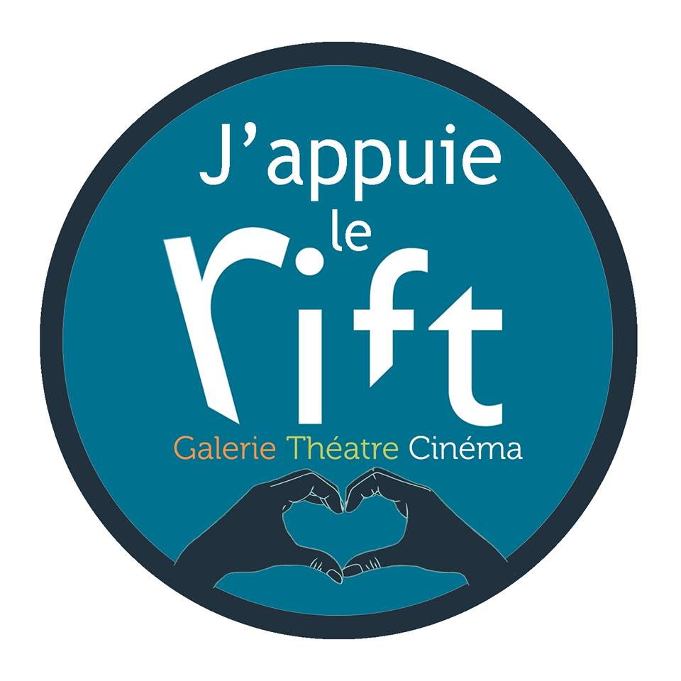

Invitation au Lancement de la programmation Hiver 2018 du Rift Automobile Paquin
Mardi 31 octobre 2017 – Le Rift Automobile Paquin vous invite au lancement de la programmation Hiver 2018. Cet événement se tiendra devant les membres, les médias ainsi que les partenaires et collaborateurs du Rift le mercredi 8 novembre prochain en formule 5 à 7 à la Galerie du Rift.

La tenue de cet événement est un privilège membre et se veut être l’occasion pour les gens qui nous appuient de découvrir la programmation en primeur, avec l’aide d’un support visuel et auditif. Il est ainsi beaucoup plus facile pour les gens d’identifier les événements qui sont susceptibles de les intéresser et de faire leurs achats directement sur place suite au dévoilement.

Aussi, nous tenons à faire un clin d’œil aux gens, aux entreprises et aux organisations qui nous soutiennent dans notre travail au quotidien, qui adhèrent à notre mission et qui consomment les services offerts par Le Rift Galerie-Théâtre-Cinéma.

L’allocution de la direction générale tiendra compte de tous les gens impliqués dans cette nouvelle programmation qui sera envoyées dans chacune des boîtes postales des citoyens-nes du Témiscamingue.

Le mercredi 8 novembre prochain, vous êtes conviés à ce lancement qui précèdera le spectacle de Patrice Michaud, récipiendaire de LA chanson de l’année ET interprète masculin de l’année 2017 au gala de l’ADISQ.

Rappel
Lieu : Galerie du Rift
Quand : Mercredi 8 novembre 2017
Heure : 17h – Accueil et dévoilement de la programmation Hiver 2018

Pour de plus amples renseignements, communiquez avec :
Joany Vachon-Beaulieu
Développement, communications et programmation cinéma
Le Rift Galerie-Théâtre-Cinéma 819 622-1362
joany.lerift @gmail.com
-30-
Source : Joany Vachon-Beaulieu
Galerie du Rift 819 622-1362
joany.lerift @gmail.com

